「光觸媒：大光燈能殺菌消毒？」工作紙
(答案請查閱最後一頁)

題目1
請選出正確答案 。
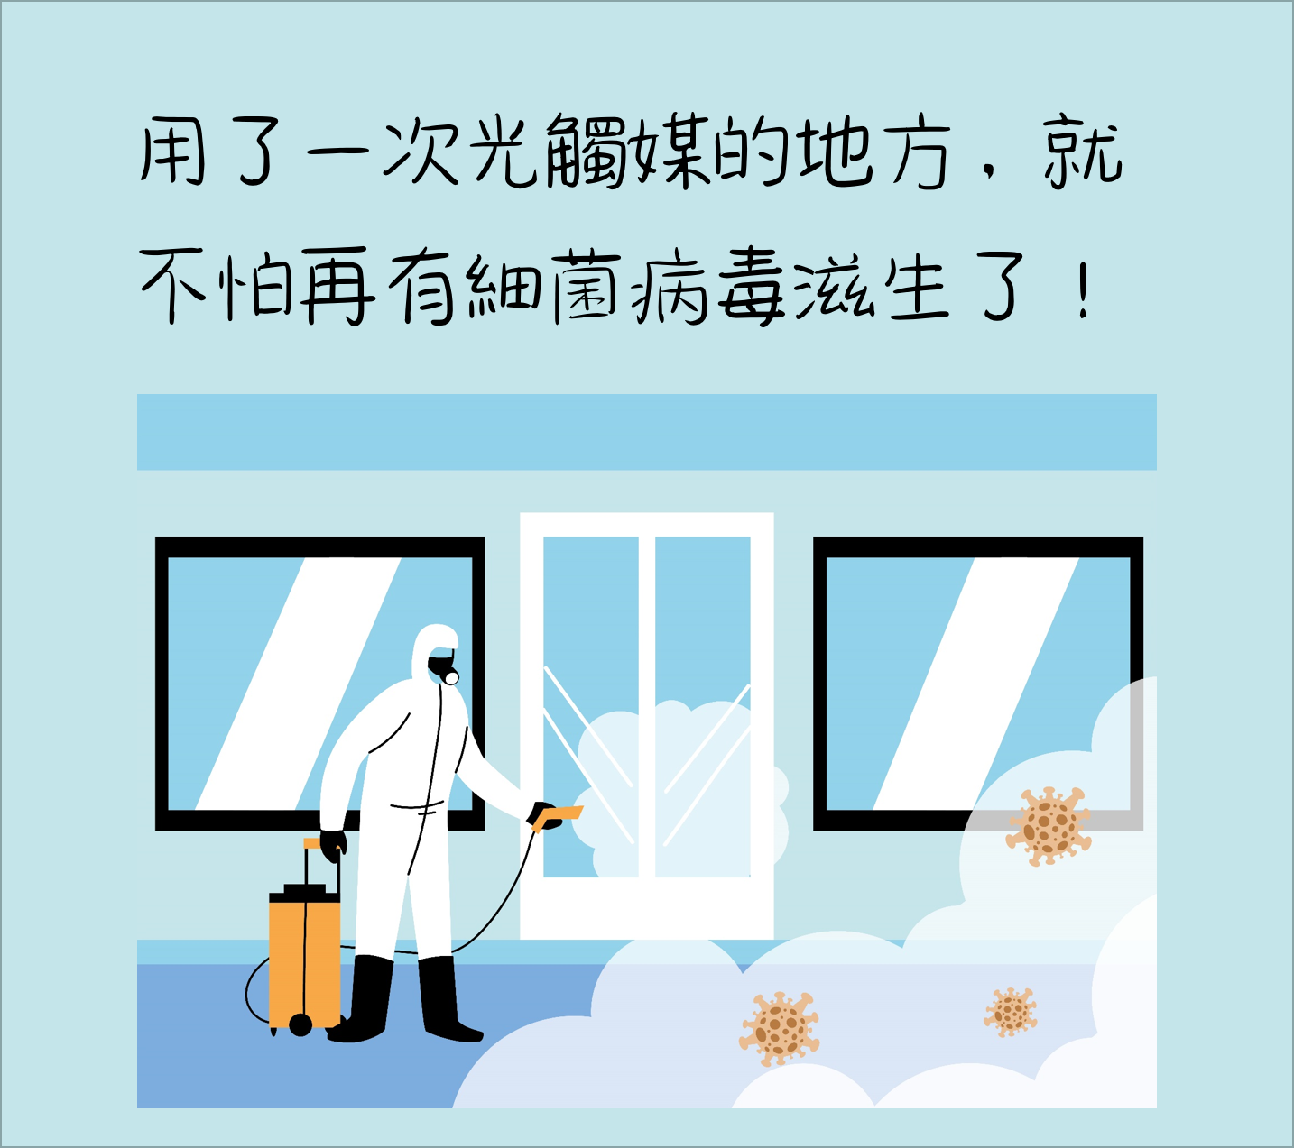○正確
○不正確

題目2
請選出正確答案 。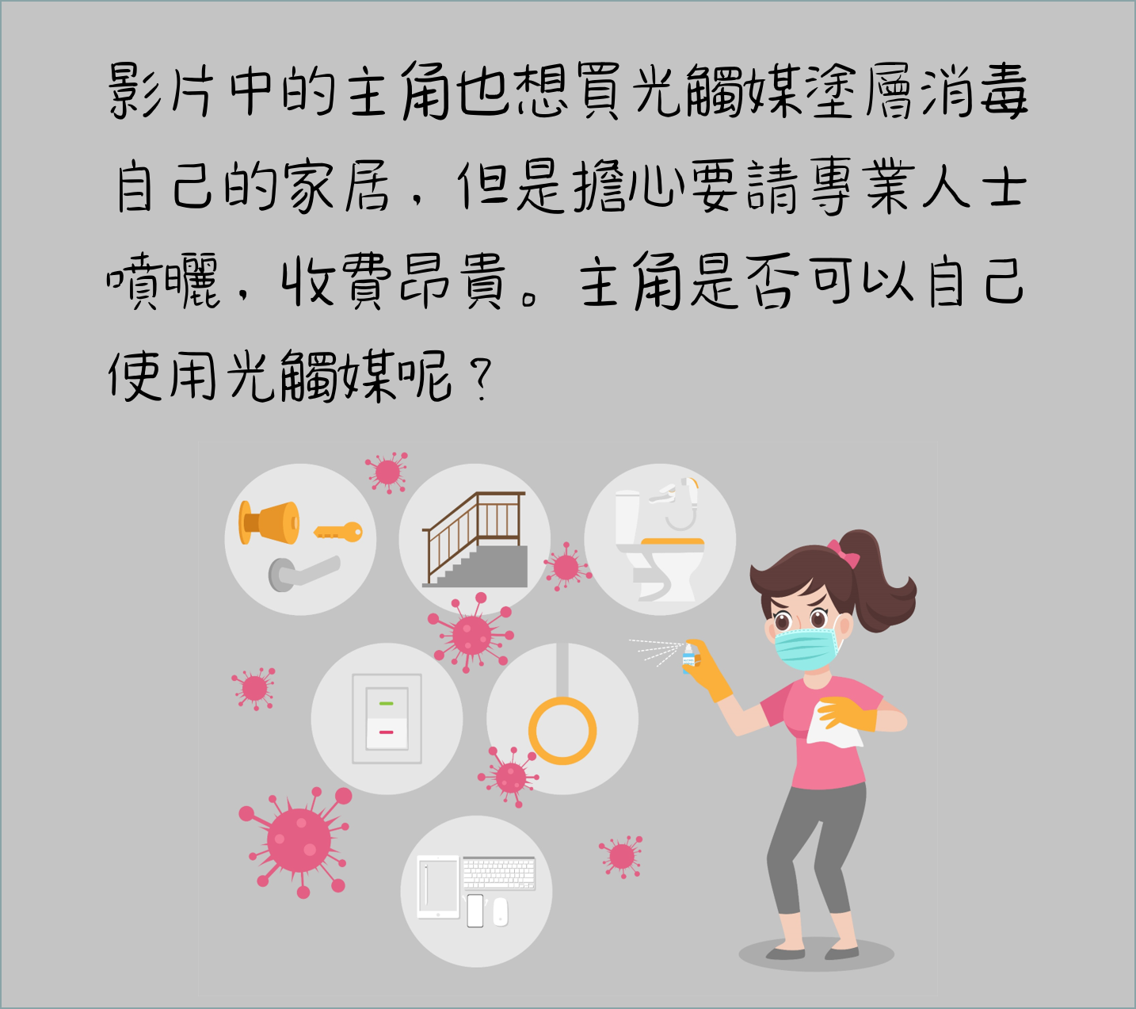○可以
○不可以

題目3
請選出正確答案。
○正確
○不正確

題目4
請選出正確答案。
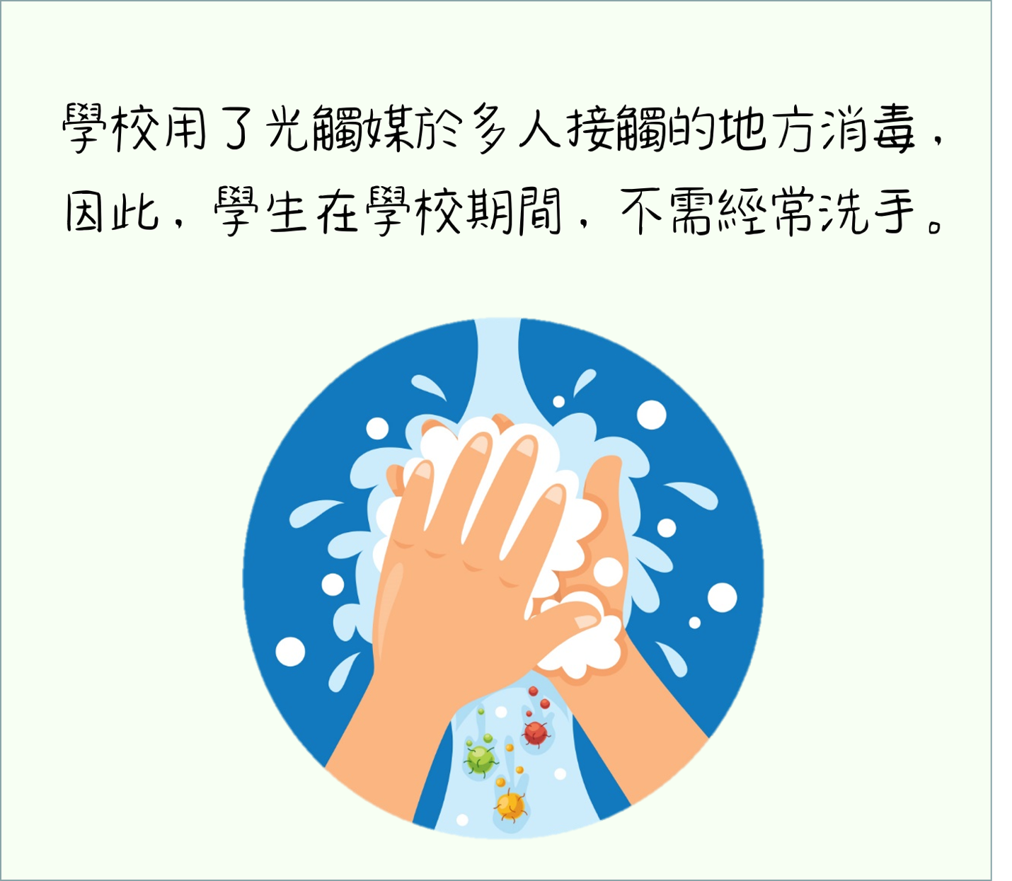○正確
○不正確

題目5
請選出正確答案。
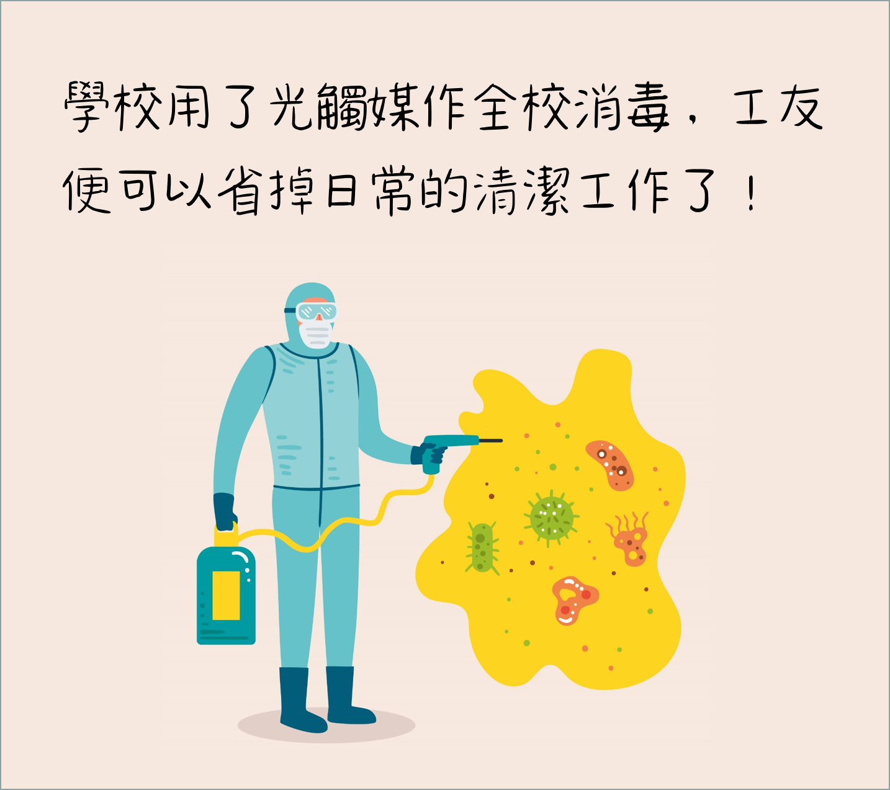
○正確
○不正確

題目6
請選出正確答案 (可選多於一個答案）。
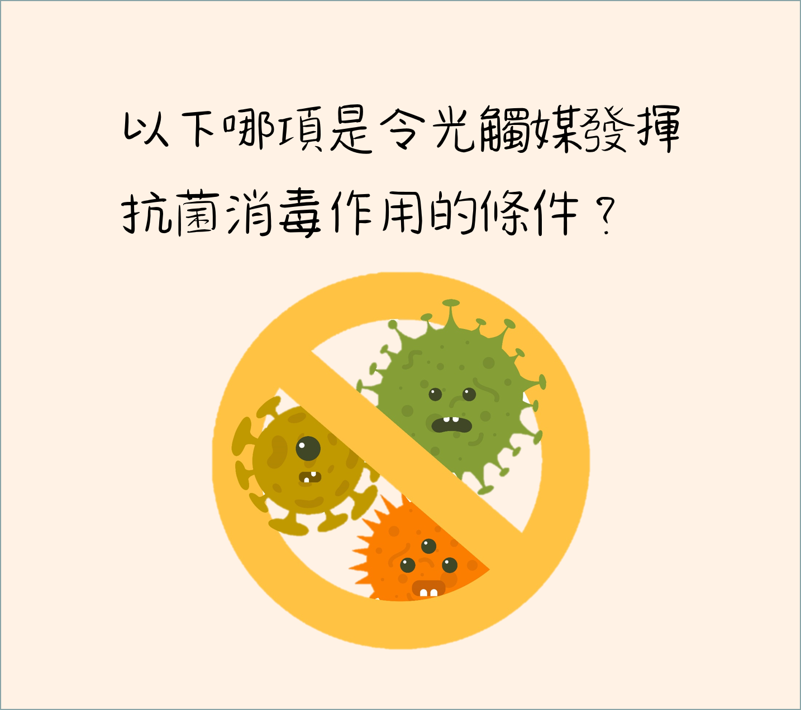
□需與消毒用品一併使用。
□需每天補噴光觸媒塗層。
□光觸媒塗層表面不可以被污漬及塵埃覆蓋。
□充足持續的光源。
□在物件表面噴上光觸媒塗層。

題目7
請選出正確答案 (可選多於一個答案）。
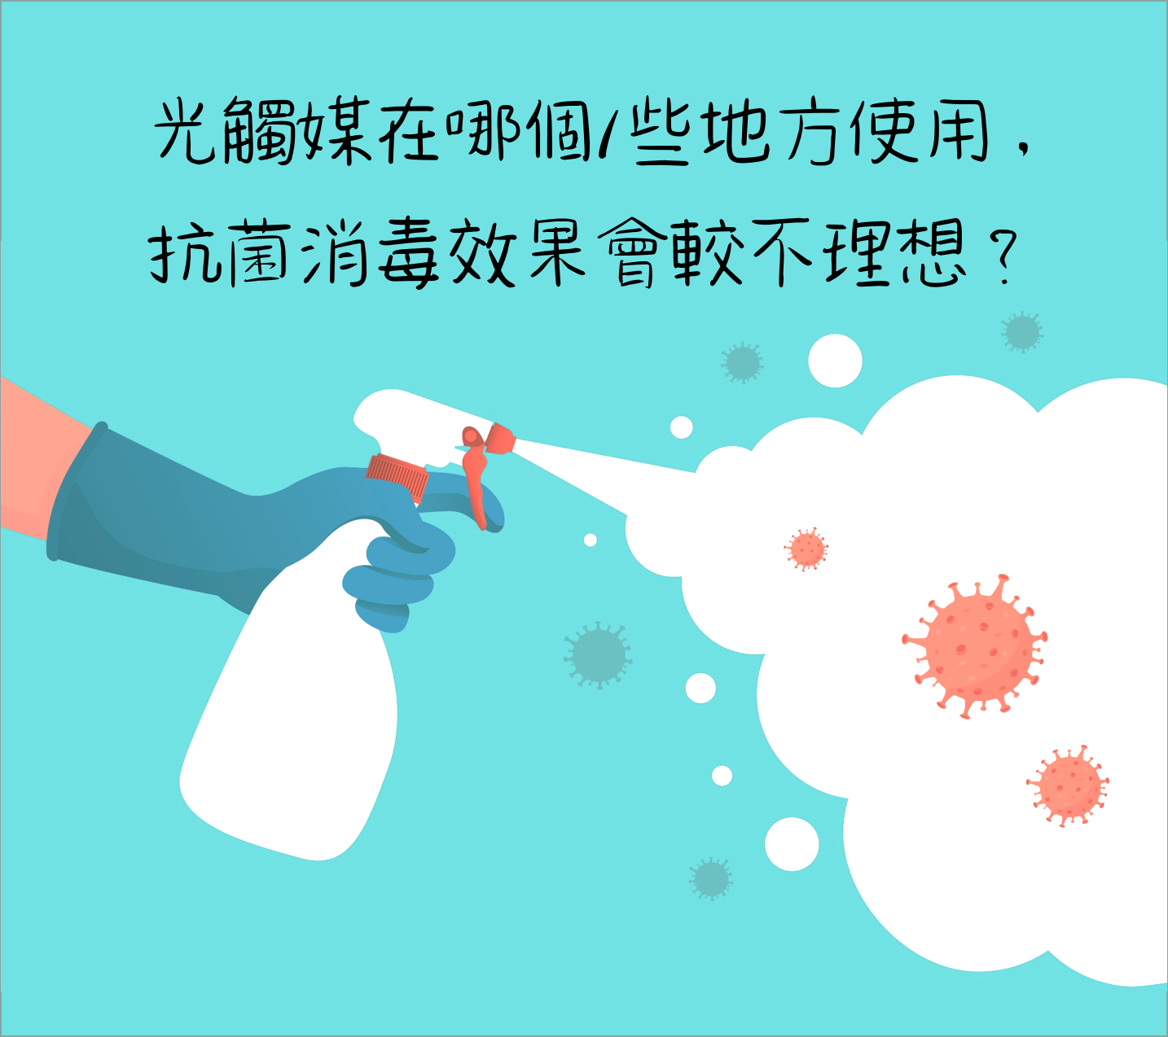
□洗手間廁板
□房間窗簾布
□客廳座椅
□電梯扶手
□儲物櫃內

題目8
請選出正確答案 (可選多於一個答案）。
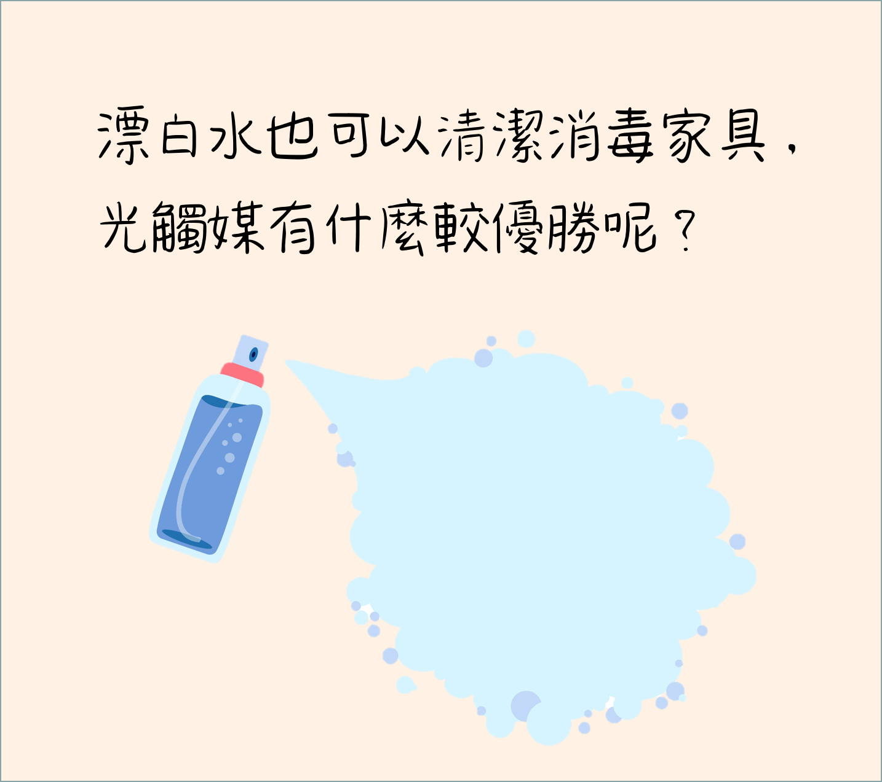
□光觸媒比漂白水更環保。
□光觸媒比漂白水更容易使用。
□光觸媒透過光催化過程，發揮抗菌消毒作用；漂白水在陽光下會釋出有毒氣體。
□光觸媒可以保持一段時間也有殺菌功效，漂白水沒有持續性殺菌功能。

題目9
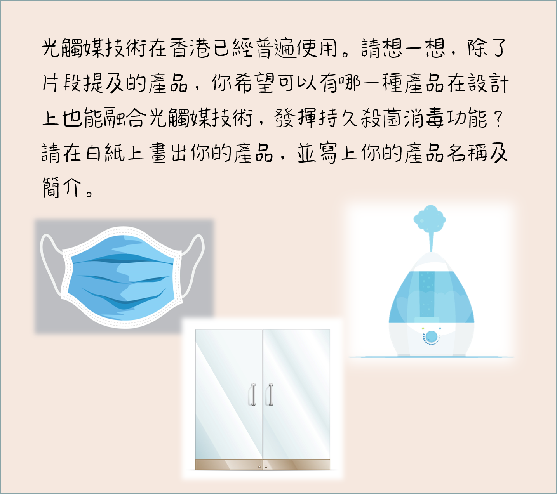

畫出/寫出答案：

答案 ：
題目1 不正確
題目2 可以
題目3 正確
題目4 不正確
題目5 不正確
題目6
R光觸媒塗層表面不可以被污漬及塵埃覆蓋。
R充足持續的光源。
R在物件表面噴上光觸媒塗層。
題目7儲物櫃內
題目8
R光觸媒比漂白水更環保。
R光觸媒透過光催化過程，發揮抗菌消毒作用；漂白水在陽光下會釋出有毒氣體。
光觸媒可以保持一段時間也有殺菌功效，漂白水沒有持續性殺菌功能。

